Dikey Geçiş Sınavı(ETP)

DGS ile geçiş yapılabilecek bölümler ve kodları(2019)

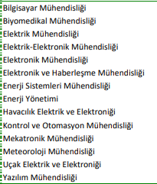

MSKÜ geçilebilecek bölümler- kontenjan –min puanlar

2024
Enerji Sistemleri Mühendisliği 2 285,48603
Elektrik-Elektronik Mühendisliği (İngilizce) 3 294,80095
Bilgisayar Mühendisliği (İngilizce) 3 321,81762
Yazılım Mühendisliği (İngilizce) 2 314,33844

